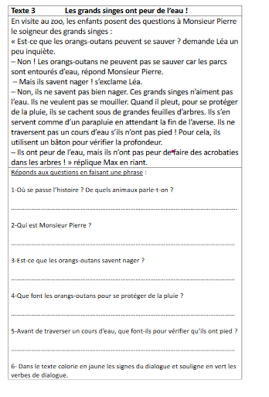

Ils utilisent un bâton.

Ils se cachent sous de grandes feuilles d’arbre.

Ils ne savent pas bien nager, ils n’aiment pas l’eau.

Monsieur Pierre est le soigneur.

L’histoire se passe au zoo. On parle des singes.